校内询价采购文件

采购执行单号: HH2019097

项目名称: 西区教学楼B、C栋报告厅课桌椅

采购人：四川外国语大学
二〇一九年七月

第一篇 询价采购项目书
四川外国语大学按照采购计划，对学校西区教学楼B、C栋报告厅课桌椅项目进行询价采购，欢迎具有相应资质能力的供应商积极参与。
分包号 | 分包名称 | 最高限价  （万元） | 保证金  （万元） | 备注
1 | 西区教学楼B、C栋报告厅课桌椅 | 37.18 | 0.74

一、询价采购时间、地点
1、报名时间：2019年7月25日-7月26日北京时间09:00-11:00。
保证金及文件购买费缴纳时间：2019年7月25日-7月26日。
报名方式：在规定的报名时间内到四川外国语大学招投标采购办公室（资产楼3-6）现场提交纸质报名资料。
纸质报名资料包含：1、该项目报名委托书或授权函(格式自拟)，请注明该项目编号及名称并加盖公司鲜章。2、投标报名登记表(见附表)，请完善登记表内容后打印并加盖公司鲜章。

投标报名登记表

投标公司全称：

投标项目名称：

投标项目编号：

投标公司联系人姓名：

投标公司联系人电话(手机)：

投标公司开户银行全称：

投标公司开户银行账号：

投标公司开户银行行号：

纳税人识别号：
投标公司全称：
(鲜章)
日期： 年 月 日

注：请贵公司用公司基本账户给学校转账。
保证金及文本费，请分别打款，打款时请注明项目名称(可简写)。
请严格按照招标文件要求，按时缴纳保证金及文本费。
保证金及文本费以到账时间为准，投标人请自行考虑汇入时间风险，如同城汇入、异地汇入、跨行汇入的时间要求。
（未按规定时间缴款的视为无效报名，感谢配合！）

四川外国语大学银行账户信息
竞标人须以投标公司基本账户向指定银行缴纳保证金及文本费。

户名：四川外国语大学
开户行：工行重庆分行童家桥支行
账号：3100024609026402214
行号：102653001161
组织机构代码：45040170-9
纳税人识别号：125000004504017097
2、文件获取方式：凡有意参加投标的供应商，请在四川外国语大学官网(www. sisu.edu.cn)上下载本项目询价文件以及图纸（如果有）、补遗（如果有）等询价采购前公布的所有项目资料，无论供应商下载与否，均视为已知晓所有招标内容。
3、采购文件售价：300元。
4、投标人须以投标公司名义向指定银行缴纳文本费与保证金。
户名：四川外国语大学
开户行：工行重庆分行童家桥支行
帐号：3100024609026402214
行号：102653001161
组织机构代码：45040170-9
纳税人识别号：125000004504017097

文件递交起止时间：2019年7月31 日北京时间09:00—09:30
开标时间：2019年7月 31日北京时间09:30
文件递交及开标地址：四川外国语大学招投标会议室（资产楼3楼）

（一）采购人：四川外国语大学
联系人：黄勇
电 话：18680898216
地 址：重庆市沙坪坝区烈士墓壮志路33号
（二）采购代理机构：四川外国语大学
联系人：张祖锐
邮 编：400031
电 话：023-65385326
地 址：重庆市沙坪坝区烈士墓壮志路33号

供应商须满足以下条件，其响应文件才被接受：
1、按时递交了响应文件；
2、按时报名、签到；
3、按时缴纳了文本费及投标保证金；

二、有关规定
1.供应商是指向采购人提供货物、工程或者服务的法人、其他组织或者自然人。以下简称供应商。合格的供应商应首先符合政府采购法第二十二条规定的基本条件，同时符合根据该项目特殊要求设置的特定资格条件（如果有）。
（一）基本资格条件
（1）具有独立承担民事责任的能力；
（2）具有良好的商业信誉和健全的财务会计制度；
（3）具有履行合同所必需的设备和专业技术能力；
（4）有依法缴纳税收和社会保障资金的良好记录；
（5）参加政府采购活动前三年内，在经营活动中没有重大违法记录；
（6）法律、行政法规规定的其他条件。
（二）特定资格条件
（1）本项目只接受产品制造商参与投标（以下的供应商均指制造商），供应商的营业执照经营范围包含生产、销售课桌椅或教学家具。（提供营业执照副本复印件并加盖供应商单位公章，提供土地使用证或相关证明原件必查）
（2）供应商需具有有效期内的中国环境标志产品认证证书（十环认证），认证范围需包含课桌椅（提供复印件，原件必查）；
（3）供应商需按询价文件技术要求在开标现场提供站脚、扶手、加强件和回复机构一套。

1.资格性检查。依据法律法规和校内询价文件的规定，对响应文件中的资格证明、保证金等进行审查，以确定供应商是否具备询价采购资格。资格性检查资料表如下：
序号 | 检查因素 |  | 检查内容
1 | 供  应  商  基  本  资  格  条  件 | （1）具有独立承担民事责任的能力 | 供应商法人营业执照（副本）或事业单位法人证书（副本）或个体工商户营业执照或有效的自然人身份证明、组织机构代码证复印件（注）；  供应商法定代表人身份证明和法定代表人授权代表委托书。
1 | 供  应  商  基  本  资  格  条  件 | （2）具有良好的商业信誉和健全的财务会计制度 | 提供2017或2018年度财务状况报告（表）或其基本开户银行出具的资信证明复印件，本年度新成立或成立不满一年的组织和自然人无法提供财务状况报告（表）的，可提供银行出具的资信证明复印件。
1 | 供  应  商  基  本  资  格  条  件 | （3）具有履行合同所必需的设备和专业技术能力 | 供应商提供书面声明或相关证明材料（见格式文件）
1 | 供  应  商  基  本  资  格  条  件 | （4）有依法缴纳税收和社会保障金的良好记录 | 1.税务登记证（副本）复印件（注）  2.缴纳社会保障金的证明材料复印件（缴纳社会保障金的证明材料指：社会保险登记证（注）或缴纳社会保险的凭据（专用收据或社会保险缴纳清单）。  3.依法免税或不需要缴纳社会保障资金的供应商，应提供相应文件证明其依法免税或不需要缴纳社会保障资金）。
1 | 供  应  商  基  本  资  格  条  件 | （5）参加政府采购活动前三年内，在经营活动中没有重大违法记录（注） | 1.供应商提供书面声明（见格式文件）；  2.采购人或采购代理机构将通过 “信用中国”网站(www.creditchina.gov.cn)、"中国政府采购网"(www.ccgp.gov.cn)等渠道查询供应商信用记录，对列入失信被执行人、重大税收违法案件当事人名单、政府采购严重违法失信行为记录名单的供应商将拒绝其参与政府采购活动。
1 | 供  应  商  基  本  资  格  条  件 | （6）法律、行政法规规定的其他条件
 |  | （7）特定资格条件 | 详见“特定资格条件”部分
2 | 保证金 |  | 按照校内询价文件的规定提交保证金
注：
供应商按“多证合一”登记制度办理营业执照的，组织机构代码证、税务登记证（副本）和社会保险登记证以供应商所提供的营业执照（副本）复印件为准。
根据《中华人民共和国政府采购法实施条例》第十九条“参加政府采购活动前三年内，在经营活动中没有重大违法记录”中“重大违法记录”，是指供应商因违法经营受到刑事处罚或者责令停产停业、吊销许可证或者执照、较大数额罚款等行政处罚。行政处罚中“较大数额”的认定标准，由被执行人所在的省、自治区、直辖市人民政府制定，国务院有关部门规定了较大数额标准的，从其规定。
2.符合性检查。依据询价采购文件的规定，从响应文件的有效性、完整性和对询价采购文件的响应程度进行审查，以确定是否对询价文件的实质性要求作出响应。符合性检查资料表如下：
序号 | 评审因素 |  | 评审标准
1 | 有效性审查 | 响应文件签署 | 响应文件上法定代表人或其授权代表人的签字齐全。
1 | 有效性审查 | 法定代表人身份证明及授权委托书 | 法定代表人身份证明及授权委托书有效，符合校内询价文件规定的格式，签字或盖章齐全。
1 | 有效性审查 | 响应方案 | 只能有一个响应方案。
1 | 有效性审查 | 报价唯一 | 只能有一个有效报价，不得提交选择性报价。
2 | 完整性审查 | 响应文件份数 | 响应文件正、副本数量符合校内询价文件要求。
3 | 校内询价文件的响应程度审查 | 响应文件内容 | 对校内询价文件第三篇规定的询价内容进行响应。
3 | 校内询价文件的响应程度审查 | 询价有效期 | 满足校内询价文件规定。
3. 报价文件必须按规定的时间及地点送达我指定地点，并按要求交纳询价采购保证金，否则报价无效。
4. 报价文件的报价为闭口价，并且供应商只能提供一个报价且不得高于项目最高限价。
5. 成交原则：完全符合采购需求、质量和商务要求且报价最低。最低报价不是成交的唯一条件。本次询价项目的报价函只作为采购人确定该项目的成交供应商的先决条件和必备条件。其最终成交供应商的确定将依赖于评审小组成员对拟成交供应商的报价函的评定结果。不向未成交供应商发出未成交通知书，亦不解释未中标原因。
6. 采购人所作的一切有效的书面通知、修改及补充，都是询件文件不可分割的部分。
7. 询价有效期：响应文件及有关承诺文件有效期为询价开始时间起90天。
8. 询价采购投标文件应按照本文件的“第五篇格式要求”装订。投标文件一正两副。并在每一份投标文件右上角注明“正本”或“副本”字样，如正本和副本有差异，以正本为准。询价文件必须是打印件，询价采购文件的正本每一页必需加盖公章或法人授权代表的签字。投标人应当按照校内磋商文件的要求编制投标文件，并对校内询价文件提出的要求和条件作出实质性响应，投标文件应采用软面订本，封面应盖章，同时应编制完整的页码、目录，投标文件整体加盖骑缝章。

三、采购文件文本费及保证金缴退说明
1．投标人须在招标办现场登记并领取“缴款通知”。
2．投标人须以投标公司基本账户向指定银行缴纳文本费与保证金。
户名：四川外国语大学
开户行：工行重庆分行童家桥支行
帐号：3100024609026402214
行号：102653001161
组织机构代码：45040170-9
纳税人识别号：125000004504017097
3．投标人须严格按采购文件要求，按时缴纳文本费与保证金。
4．投标人须按“缴款通知”要求缴纳文本费与保证金并分别注明详细信息。
5．招标办在采购项目报名截止后，以OA方式向计财处提交“报名情况表”。并电话通知计财处。
6．计财处在收到“报名情况表”后一个工作日内，以OA方式向招标办反馈“报名情况表”上各投标人费用到账情况，并开据文本费收据。
7．未中标人的投标保证金由计划财务处依据招标办提供的退款名单退还至投标人基本账户，不再另行开具收据。
8．中标人的投标保证金收据由计财处于合同签订后开具，可在招标办领取。
9.投标保证金和履约保证金均不计利息。参加本项目投标的一切费用均由投标人自理。发生以下情况之一者，投标保证金将不予退还。
A、投标人在投标截止日期后，确定中标人以前撤回其投标；
B、投标人在投标截止日期后，对投标文件作实质性修改；
C、投标人提供了虚假文件后被核实的；
D、投标书不按要求封装的；
E、投标人被通知中标后，不按规定的时间或拒绝按中标状态签订合同（即不按中标时规定的技术条件、供货范围、商务条件和价格等签订合同）。

四、关于无效投标
A、报价人法定代表人或法人授权代表未按时参加开标会；
B、未提供法定代表人授权委托书；
C、未按《校内询价文件》要求提供必要有效证明文件或提供了虚假文件的；
D、报价表没有按照要求由报价人加盖公章、没有按照要求由投标法人代表或授权代表签字；
E、投标文件没有按照校内询价文件要求制作、装订或盖章；
F、报价文件未按规定格式和要求填写，内容不全或字迹模糊，辨认不清而影响评标定标；
G、报价人若有串标、围标等违法违规行为，招标人有权终止其在我校的一切投标资格和尚未实施完毕的项目，并保留诉诛法律，追究其经济责任的权利。

五、关于废标
1．出现影响采购公正的违法、违规行为的；
2．因不可抗力导致重大变故，采购任务取消的；
3．所有有效报价均超出采购方预算而不能支付或者明显高于市场平均价的；
4．报价人提交的响应文件不能完全满足询价文件要求的；
5．其它符合废标条件的。

第二篇 技术要求

一、需求一览表
序号 | 品名 | 规格 | 数量 | 单位 | 样式图
1 | 课桌 | 中心距520mm、座高450mm、靠背高900mm | 520 | 位 | 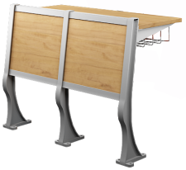
2 | 课椅 | 中心距520mm、座高450mm、靠背高900mm | 520 | 位 | 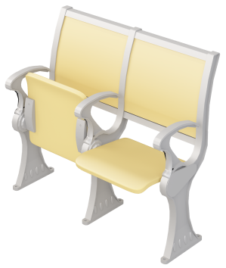

二、具体要求

- 整体效果参考图

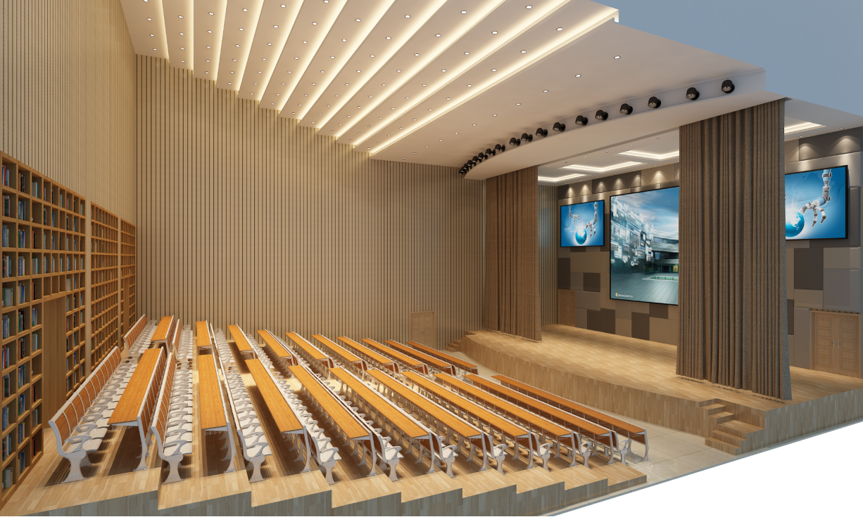
- 固定课桌椅
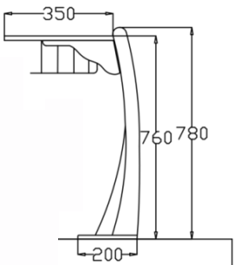
（课桌效果图）（课桌尺寸图）

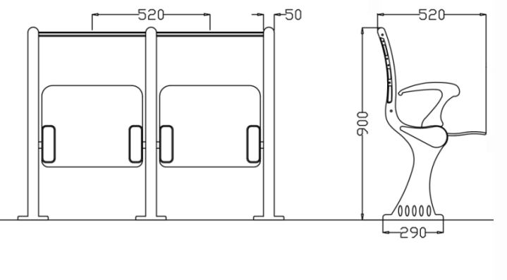
（课椅效果图）（课椅尺寸图）
技术参数：
规格：中心距520mm、座高450mm、靠背高900mm
- 桌面板：桌面350mm，采用25mm厚密度板，正前方鸭嘴型边面贴防火板其余三方采用1.5厚PVC全自动封边机封边；
- 下层网兜：采用优质￠5mm冷拉钢条，卡挂于桌面支撑内侧，无螺丝连接，方便安装；
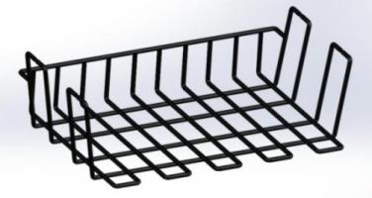

（下层网兜示意图）
- ★站脚（470*50*900mm）：优质铝合金材料经模具一次整体压铸成型，无毛刺，无焊接表面经喷塑处理，脚掌长度≥290mm安装孔距≥240mm900mm高；
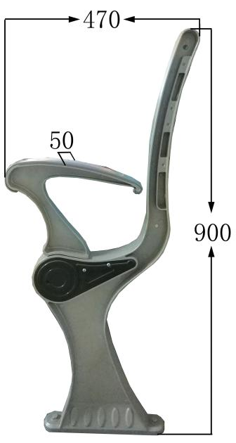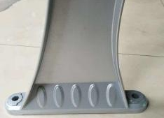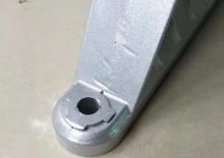
（站脚） （脚掌）
- ★扶手：采用铝合金一体压铸成型，无毛刺，无焊接；表面经喷塑处理，采用内六角螺丝与站脚紧固连接；带工程塑料耐磨面板，耐磨面板与铝合金扶手采用卡扣式无螺丝连接方式。
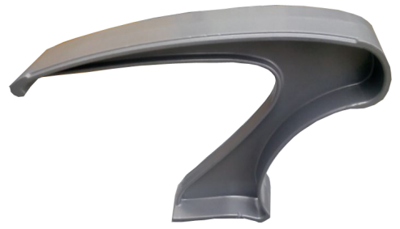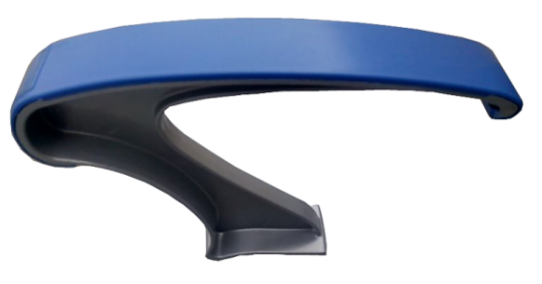
（未上胶扶手前） （上胶扶手后）
- ★椅座：440mm（宽）*430mm（高）*12mm（厚）。椅座采用12mm多层旋切木皮经磨具热压成型面压防火板，椅座及靠背弧型弯曲，根据人体力学及工程力学设计人体曲线设计的。采用圆头防滑螺帽，没有尖锐表面不容易受伤。
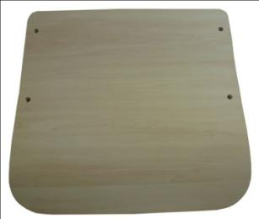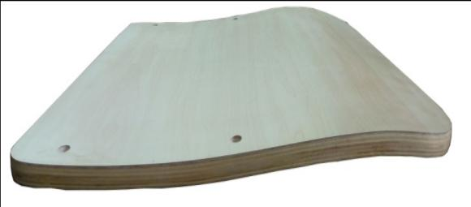

（椅座示意图）
- ★挡板（517*430*35mm）：采用优质冷轧钢板制作，内嵌8mm多层旋切木皮经磨具热压成型面压防火板，基材强度可达到高档实木地板强度，防火材料饰定型模具面，采用防脱层定型模具经高温热压一次成型。
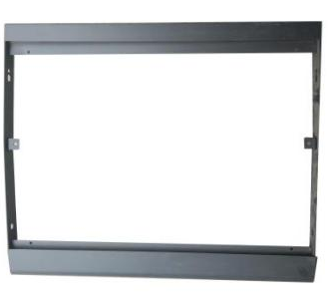
（挡板框）
- 背板（517*430*25mm）：上下档条采用优质铝合金制作（50*25*1.5mm），内嵌8mm多层旋切木皮经磨具热压成型面压防火板，基材强度可达到高档实木地板强度，防火材料饰定型模具面，采用防脱层定型模具经高温热压一次成型。
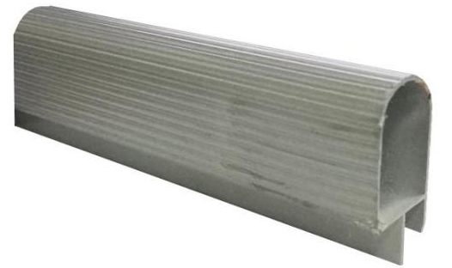
（背板上下卡条）
- 桌面支撑：采用三角形冷轧钢板，厚度2mm，每位一根。
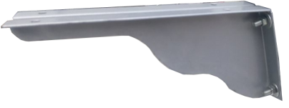
（桌面支撑）
- ★加强件：采用优质铝合金材料经模具一次整体压铸成型，表面经喷涂处理轧钢板一次冲压成型，确保稳固。
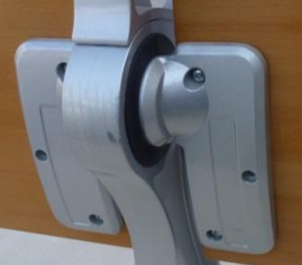

（加强件示意图）
- ★回复机构：采用内置液压回复机构，内置万向球头定向装置，液压油泵辅助匀速静音回复，地势不平则不会导致座板翻转不平衡，有效保持平衡度，保证使用顺畅。外装饰盖采用优质工程塑料模具成型。
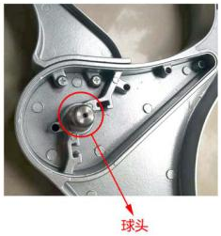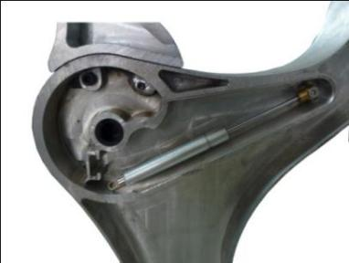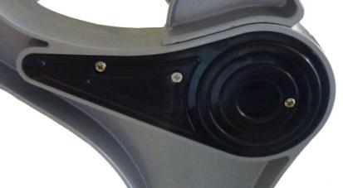
（封盖前（内部结构）） （封盖后）

第三篇 商务要求

一、供货时间、地点及验收方式
（一）供货时间
2019年8月28日前完工（场地现有桌椅由成交供应商负责拆除）。
（二）供货地点
四川外国语大学
（三）验收方式
本合同项下所有产品到货安装完成后乙方向甲方提交验收申请，由甲方组织验收,货物与合同约定相符，使用正常，经使用单位和验收小组确认验收合格的项目，由甲方资产管理处出具《验收纪要》和《验收报告》。验收时发现货物虽与合同约定相符，但验收时发现问题，若该问题不影响其正常使用，验收小组应在验收报告中提出整改意见，待乙方整改完毕后再对其进行验收，如整改两次仍存在问题，将确定为验收不合格。验收时发现货物与合同约定不一致的，或发现货物虽与合同约定相符，但验收时发现问题，若该问题已导致货物不能满足用户需求，验收小组应将验收结果定义为不合格。对于验收不合格产品乙方应当立即更换，由此产生的相应费用或损失由乙方自行承担，同时甲方有权追究乙方的违约责任。

二、质量保证及售后服务
（一）产品质量保证期
供应商应明确承诺：其投标产品质量保证期达到10年。
（二）售后服务内容
投标人和制造商在质量保证期内应当为采购人提供以下技术支持和服务：
（1）电话咨询
成交供应商和制造商应当为采购人提供技术援助电话，解答采购人在使用中遇到的问题，及时为采购人提出解决问题的建议。
（2）现场响应
采购人遇到使用及技术问题，电话咨询不能解决的，成交供应商和制造商应在4小内到达现场（远郊区8小时内到达现场）进行处理，确保产品正常工作；无法在8小时内解决的，应在24小时内提供备用产品，使采购人能够正常使用。

三、付款方式
（一）成交供应商按合同交货并安装调试完成，经验收合格后采购人出具项目验收报告；
（二）成交供应商向采购人开具合同全额发票，采购人以转账方式向成交供应商支付合同金额的95%；
（三）项目验收合格1年后无质量问题，采购人向成交供应商无息支付余下合同金额的5%尾款。

四、知识产权
采购人在中华人民共和国境内使用成交供应商提供的货物及服务时免受第三方提出的侵犯其专利权或其它知识产权的起诉。如果第三方提出侵权指控，成交供应商应承担由此而引起的一切法律责任和费用。

五、培训
成交供应商须提供对设备的操作培训，使相关使用人员能够正常操作相关设备。

六、其他
（一）供应商必须在响应文件中对以上条款和服务承诺明确列出，承诺内容必须达到本篇及询价采购其他条款的要求。
（二）其他未尽事宜由供需双方在采购合同中详细约定。

第四篇 合同主要条款及合同格式

一、定义
1．需方是指通过询价采购，接受合同货物及服务的机关、事业单位或团体组织。
2．供方是指成交后提供合同货物和服务的企业法人。
3．合同是指由采购人和成交供应商按照询价采购文件、补遗书和报价文件以及书面承诺的实质性内容，规范成要约和承诺，通过协商一致达成的书面协议。
4．合同价格系指根据合同规定，在供方全面正确地履行合同义务时需方应支付给供方的款项。
5．技术资料是指合同货物及其相关的设计、制造、监造、检验、验收等文件（包括图纸、各种文字说明、标准）。
6．合同货物是指供方根据合同所需供应的设备。

二、合同标的
1．合同标的包括以下内容：详见清单。

三、合同价格
1．合同价格即合同总价。
2．合同价格包括完成本项目所需的设备或货物购买（制造）费、辅材费、运输费、装卸费、安装调试费、培训费及各种应纳的税费。
3．合同货物单价为最终中选报价单价。

四、付款
1．本合同使用货币币制，如未作特别说明均为人民币。
2．付款方式采取承兑汇票或转账支票支付。
3．付款方法按询价采购文件商务条款要求执行。

五、合同生效及其它
1．成交结果将在四川外国语大学校园网（http://www.sisu.edu.cn/）上进行公示。成交通知书发出后三十个日历日内，若成交供应商不与采购人签订合同，采购人将视其自动放弃本次中标（成交供应商将被扣除投标保证金）。
2、合同生效及其效力应符合《中华人民共和国合同法》有关规定。
3．合同应经当事人法定代表人或委托代理人签字，加盖合同专用章。
4．合同所包括附件（询价采购文件、询价过程中的补充文件、成交供应商的报价文件及相关承诺文件），是合同不可分割的一部分，具有同等法法律效力。
5．合同需提供担保的，按《中华人民共和国担保法》规定执行。
6．本合同条件未尽事宜依照《中华人民共和国合同法》，由供需双方共同协商确定。
7. 合同签订时，采购方有权在法规允许的范围内增减采购货物的数量。

附页：合同格式（参考）
四川外国语大学XXX项目合同
采购执行单号：

甲方：___________________________计量单位：_____________
乙方：___________________________计价单位：_____________

协商一致，达成以下购销合同：
商品名称 | 规格型号 | 数量 | 单价 |  | 总价 | 交货时间 | 交货地点
合计人民币（小写）：
合计人民币（大写）：
一.质量要求和技术标准。乙方提供的商品必须是全新的，完全符合国家有关技术标准，乙方的质量保证及售后服务承诺如下：
1.质保期限：
2.保修范围：
3.服务措施：
4.质保期后服务：
二.随机备品、附件、工具数量及供应方法：
三.交提货方式：
四、验收标准、方法：

如有异议，请于日内提出。
五、付款方式：
六、违约责任：
七、其他约定事项：
1.询价采购文件及补遗、报价文件及承诺是本合同不可分割的部分。
2.本合同如发生争议可申请仲裁或提请诉讼。
3.本合同一式捌份，具同等法律效力。
4.其他：
甲方：  地址：  联系电话：  法人代表： |  |  |  | 乙方：  地址：  电话：  传真：  开户银行：  账号：  法人代表：  授权代表：
备注：
签约时间： 年 月 日 签约地点：
第五篇 询价采购报价文件格式要求
一、经济部分
（一）报价函
（二）明细报价表
二、技术部分
（一）技术应答
（二）技术响应偏离表
三、商务部分
（一）商务要求响应情况：交货时间、质量保证期、售后服务条款等。
（二）商务响应偏离表
（三）其它优惠承诺
四、资格条件及其他
（一）营业执照（副本）或事业单位法人证书（副本）复印件
（二）组织机构代码证复印件
（三）法定代表人身份证明书（格式）
（四）法定代表人授权委托书（格式）
（五）按照资格审查的要求提供财务状况报告（表）或其基本开户银行出具的资信证明复印件，本年度新成立或成立不满一年的组织和自然人无法提供财务状况报告（表）的，可提供银行出具的资信证明复印件
（六）书面声明（格式）
（七）税务登记证（副本）复印件
（八）缴纳社会保障金的证明材料复印件（缴纳社会保障金的证明材料指：社会保险登记证或缴纳社会保险的凭据（专用收据或社会保险缴纳清单））。依法免税或不需要缴纳社会保障资金的投标人，应提供相应文件证明其依法免税或不需要缴纳社会保障资金。
（九）特定资格条件证书或证明文件（如果有）
说明：供应商按“多证合一”登记制度办理营业执照的，组织机构代码证、税务登记证（副本）和社会保险登记证以供应商所提供的法人营业执照（副本）复印件为准。

五、其他应提供与项目有关的资料

供应商注意事项：
询价采购文件的正本每一页必需加盖公章或法人授权代表的签字。

一、经济部分
（一）、报价函

四川外国语大学：
我方收到的询价采购文件，经详细研究，决定参加该询价采购的报价。
1.愿意按照询价采购文件中的一切要求，提供设备的制造（购买）及技术服务，报价总价为人民币大写：_______________，人民币小写RMB：________________。
2.我方现提交的投标文件为：投标文件正本1份，副本2份。
3.我方承诺：本次响应文件的有效期为90天。
4.我方完全理解和接受贵方询价文件的一切规定和要求及评审办法。
5. 我方若成为成交供应商，将按照最终询价结果签订合同，并且严格履行合同义务。本承诺函将成为合同不可分割的一部分，与合同具有同等的法律效力。
6. 在整个询价过程中，我方若有违规行为，接受按照《中华人民共和国政府采购法》和《校内询价文件》之规定给予惩罚。

供应商（公章）：
地址：
电话：
传真：
网址：
邮编：
联系人：

年 月 日
（二）、产品及配件的明细报价
采购执行单号：
项目名称：
产品名称 | 品牌及产地 | 制造商名称 | 规格型号 | 数量 | 单价  （ ） | 合计  （ ）

注：1.请供应商完整填写本表。
2.该表可扩展，并逐页签字或盖章。

供应商名称（公章）：
年 月 日

二、技术部分
（一）技术应答（格式自定）
（二）技术响应偏离表
项目名称：
序号 | 采购需求 | 响应情况 | 差异说明
供应商： 法定代表人授权代表：

（供应商公章） （签字或盖章）
年 月 日
注：
1.本表即为对本项目“第二篇 技术要求”中所列技术要求进行比较和响应；
2.该表必须按照询价文件要求逐条如实填写，根据响应情况在“差异说明”项填写正偏离或负偏离及原因，完全符合的填写“无差异”；
3.该表可扩展，并逐页签字或盖章；
4.可附相关技术支撑材料。（格式自定）
5.若“响应情况”栏中仅填写“无偏离”或“有偏离”等内容而未作实质性参数描述，该供应商将失去成为成交供应商的资格，仅保留其合格供应商的身份。

三、商务部分
（一）商务要求响应情况：交货时间、交货地点、服务条款等（格式自定）
（二）商务响应偏离表
商务响应偏离表（本表可自行设计格式）
对于询价文件的商务要求，如有任何偏离请如实填写下表：
序号 | 询价项目需求 | 响应情况 | 偏离说明

供应商： 法定代表人授权代表：

（供应商公章） （签字或盖章）
年 月 日
注：
1.本表即为对本项目“第三篇 商务要求”中所列服务要求进行比较和响应；
2.该表必须按照询价文件要求逐条如实填写，根据响应情况在“差异说明”项填写正偏离或负偏离及原因，完全符合的填写“无差异”；
3.该表可扩展，并逐页签字或盖章；
（三）其它优惠承诺（格式自定）

四、资格条件及其他
（一）营业执照（副本）或事业单位法人证书（副本）复印件

（二）组织机构代码证复印件

（三）法定代表人身份证明书（格式）

项目名称：

致：四川外国语大学：
（法定代表人姓名）在（供应商名称）任（职务名称）职务，是（供应商名称）的法定代表人。

特此证明。

（供应商公章）

年 月 日

（附：法定代表人身份证正反面复印件）

（四）法定代表人授权委托书（格式）

项目名称：

致：四川外国语大学：
（供应商法定代表人名称）是（供应商名称）的法定代表人，特授权（被授权人姓名及身份证代码）代表我单位全权办理上述项目的竞价、签约等具体工作，并签署全部有关文件、协议及合同。
我单位对被授权人的签字负全部责任。
在撤消授权的书面通知以前，本授权书一直有效。被授权人在授权书有效期内签署的所有文件不因授权的撤消而失效。

被授权人： 供应商法定代表人：
（签字或盖章） （签字或盖章）

（附：被授权人身份证正反面复印件）

（供应商公章）
年 月 日
（五）按照资格审查的要求提供财务状况报告（表）或其基本开户银行出具的资信证明复印件，本年度新成立或成立不满一年的组织和自然人无法提供财务状况报告（表）的，可提供银行出具的资信证明复印件。

（六）书面声明

项目名称：

致：四川外国语大学：
（供应商名称）郑重声明，我公司具有良好的商业信誉，具有履行合同所必需的设备和专业技术能力，参加本项目采购活动前三年内无重大违法活动记录，在合同签订前后随时愿意提供相关证明材料；我公司还同时声明未列入在信用中国网站（www.creditchina.gov.cn）“失信被执行人”、“重大税收违法案件当事人名单”中，也未列入中国政府采购网（www.ccgp.gov.cn）“政府采购严重违法失信行为记录名单”中，并随时接受采购人、采购代理机构的检查验证，符合《政府采购法》规定的投标人资格条件。我方对以上声明负全部法律责任。
特此声明。

（供应商公章）
年 月 日
（七）税务登记证（副本）复印件
（八）缴纳社会保障金的证明材料复印件
缴纳社会保障金的证明材料指：社会保险登记证或缴纳社会保险的凭据（专用收据或社会保险缴纳清单）。依法免税或不需要缴纳社会保障资金的投标人，应提供相应文件证明其依法免税或不需要缴纳社会保障资金。
（九）特定资格条件证书或证明文件（如果有）
说明：供应商按“多证合一”登记制度办理营业执照的，组织机构代码证、税务登记证和社会保险登记证以供应商所提供的营业执照（副本）复印件为准。

五、其他应提供的资料
其他与项目有关的资料（自附）：供应商总体情况介绍、其他与本项目有关的资料等。

（结束）

